Справочник <Отчет по водителям (рабочее время)>
Для работы со справочником < Отчет по водителям (рабочее время)> необходимо в «Главном» окне программы выбрать пункт меню «Транспорт» -> «Отчет по водителям (рабочее время)>». В окне будет отображен список водителей с маршрутами за период, обозначенный напротив надписи «Начало периода» и «Окончание периода». Для изменения периода необходимо нажать два раза левой кнопкой мышки на любой дате или один раз левой кнопкой мышки на значке в ячейке соответствующей даты.
Рис.22.1
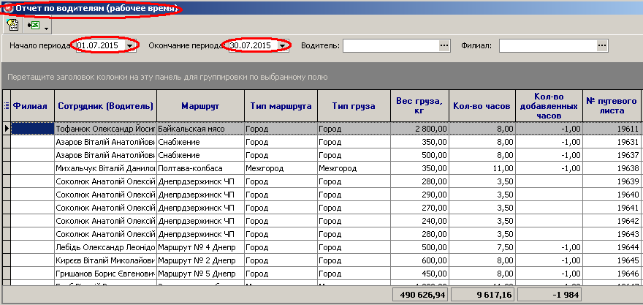

В справочнике < Отчет по водителям (рабочее время)> доступен следующий функционал кнопок:
Рис.22.2
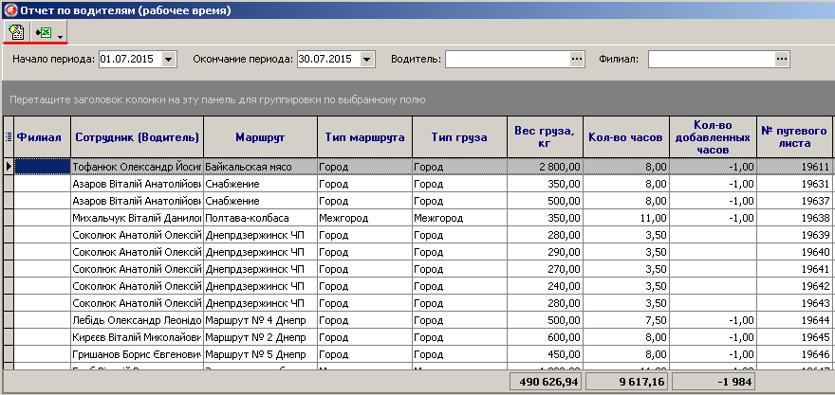

Обновить данные | Обновляются данные в окне < Отчет по водителям (рабочее время)> на текущий момент времени
Выгрузка в Exel | Формируется новый файл Exel и в него выгружаются все данные окна < Отчет по водителям (рабочее время)>

Рис.22.3
